Как выставить счёт Контура в Voovi
Сначала выставьте и сохраните счёт Voovi. Добавить счёт Контура можно сразу или позже.

1 Откройте счёт Voovi
В карточке счёта нажмите «Добавить счёт Контура».


2 Выберите продукт
Откройте «Выберите продукт», найдите название через поиск и выберите нужный продукт.
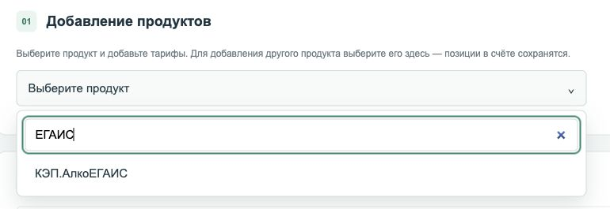

3 Добавьте тариф
Нажмите «Найти и добавить тариф». Введите название и выберите нужный тариф из списка.
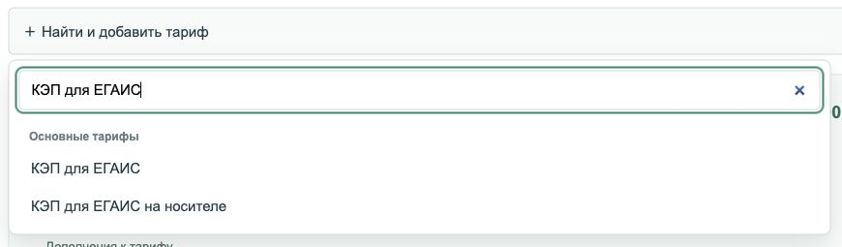

4 Укажите параметры
Выберите срок и заполните обязательные поля. Если доступно, измените количество стрелками или вручную. Дополнительные услуги выберите в разделе «Дополнения к тарифу».
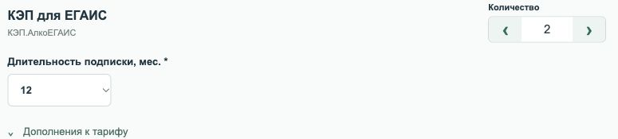
Чтобы добавить другой продукт, выберите его в верхнем списке и добавьте тариф. Уже выбранные позиции сохранятся.

5 Выставьте счёт
Стоимость рассчитывается автоматически. Проверьте состав и итоговую сумму, затем нажмите «Выставить счёт Контур».
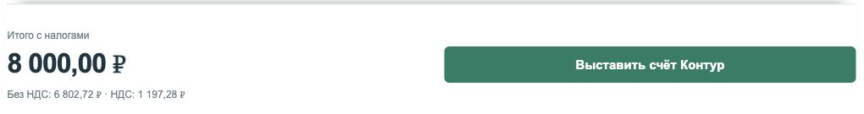
Дождитесь сообщения «Счёт создан». Номер может появиться позже — повторно выставлять счёт не нужно.
В карточке Voovi раскройте «Состав счёта Контура», чтобы посмотреть позиции. Рядом находится ссылка «Открыть в Биллинге Контура».

Если счёт уже есть в Контуре
В форме раскройте «Присоединить существующий счёт Контура». Найдите счёт по номеру и нажмите «Присоединить».

